牛顿运动定律
一、选择题
B1、如图1，一光滑的内表面半径为10 cm的半球形碗，以匀角速度绕其对称OC旋转．已知放在碗内表面上的一个小球P相对于碗静止，其位置高于碗底4 cm，则由此可推知碗旋转的角速度约为
(A) 10 rad/s． (B) 13 rad/s． (C) 17 rad/s (D) 18 rad/s． ［ ］
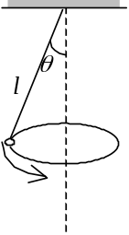
A
O
O′
ω
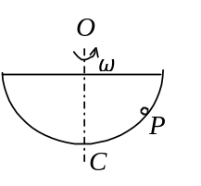
图1 图2 图3
C2、如图2，竖立的圆筒形转笼，半径为R，绕中心轴OO＇转动，物块A紧靠在圆筒的内壁上，物块与圆筒间的摩擦系数为μ，要使物块A不下落，圆筒转动的角速度ω至少应为
(A) 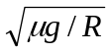 (B)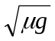 (C) 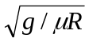 (D) 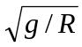 ［ ］

D3、一个圆锥摆的摆线长为l，摆线与竖直方向的夹角恒为θ，如图所示．则摆锤转动的周期为
(A) 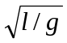 (B)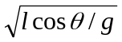 (C)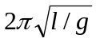 (D)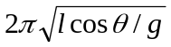
［ ］
B4、一段路面水平的公路，转弯处轨道半径为R，汽车轮胎与路面间的摩擦系数为μ，要使汽车不致于发生侧向打滑，汽车在该处的行驶速率
(A) 不得小于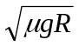． (B) 不得大于．
(C) 必须等于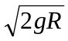． (D) 还应由汽车的质量M决定． ［ ］
B5、如图，物体A、B质量相同，B在光滑水平桌面上．滑轮与绳的质量以及空气阻力均不计，滑轮与其轴之间的摩擦也不计．系统无初速地释放，则物体A下落的加速度是
(A) g. (B) 4g/5 .
(C) g/2 . (D) g/3 . ［ ］
二、填空题
1、质量相等的两物体A和B，分别固定在弹簧的两端，竖直放在光滑水平面C上，如图1所示．弹簧的质量与物体A、B的质量相比，可以忽略不计．若把支持面C迅速移走，则在移开的一瞬间，A的加速度大小a_{A}＝_______，B的加速度的大小a_{B}＝_______．
A
B
图1
2、一物体质量为M，置于光滑水平地板上．今用一水平力通过一质量为m的绳拉动物体前进，则物体的加速度a＝______________，绳作用于物体上的力T＝_____________．

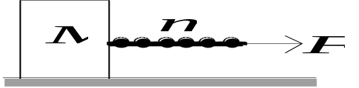

3、质量为m的小球，用轻绳AB、BC连接，如图1，其中AB水平．剪断绳AB前后的瞬间，绳BC中的张力比 T : T′＝________________．
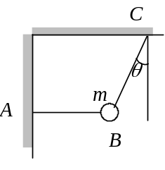
4、如图2，一圆锥摆摆长为l、摆锤质量为m，在水平面上作匀速圆周运动，摆线与铅直线夹角θ，则(1) 摆线的张力T＝_________________；(2) 摆锤的速率v＝__________________．
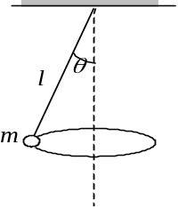

牛顿运动定律
- 选择题：
1、B 2、C 3、D 4、B 5、B
二、填空题
1、0，2g 2、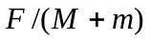，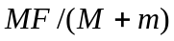 3、l/cos²θ 4、